Мастер-класс по проекту «Территория роста»
в рамках IX Всероссийская выставка-форум «Вместе - ради детей! Вместе 10 лет»

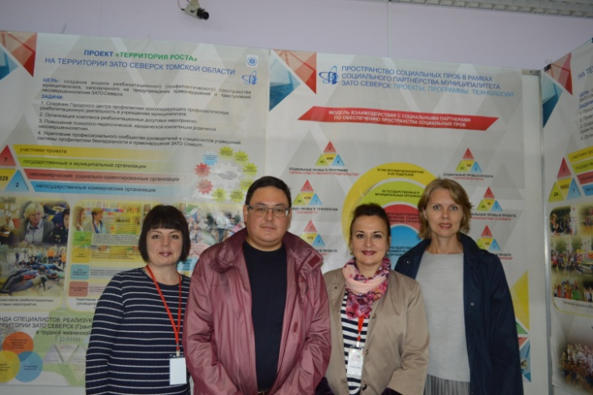
С 5 по 7 сентября 2018 г в г. Челябинске прошла IX Всероссийская выставка-форум «Вместе - ради детей! Вместе 10 лет», организатором которой выступил Фонд поддержки детей, находящихся в трудной жизненной ситуации. Нащ город принял участие в выставке-форуме.
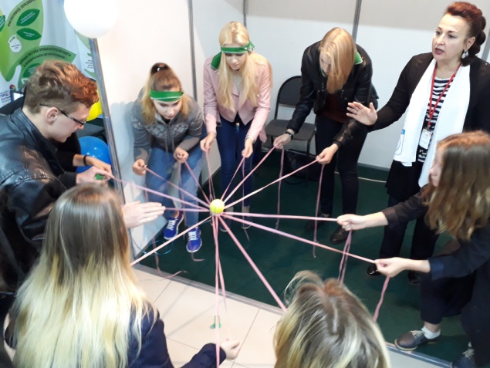
На выставочной интерактивной площадке городского округа ЗАТО Северск педагогами-психологами Шпетр А.М. и Семененко Е.М. был проведен мини мастер-класс по проекту «Территория роста» с использованием упражнения «Маятник» и с участием студентов средне специальных образовательных организаций г. Челябинска. Упражнение было принято ребятами с большим интересом и энтузиазмом. Перед командой стояла непростая задача: с закрытыми глазами перенести мячик, расположенный на натянутых ленточках, с одного места на другое под руководством двух организаторов. Упражнение «Маятник» укрепляет командный дух, помогает осознать свои жизненные стратегии, причины успехов и неудач. После многочисленных попыток команда выработала согласованность действий и ей удалось перенести мячик с одного места на другое.

